C:\Documents and Settings\www\Local Settings\Temporary Internet Files\Content.Word\1.tif

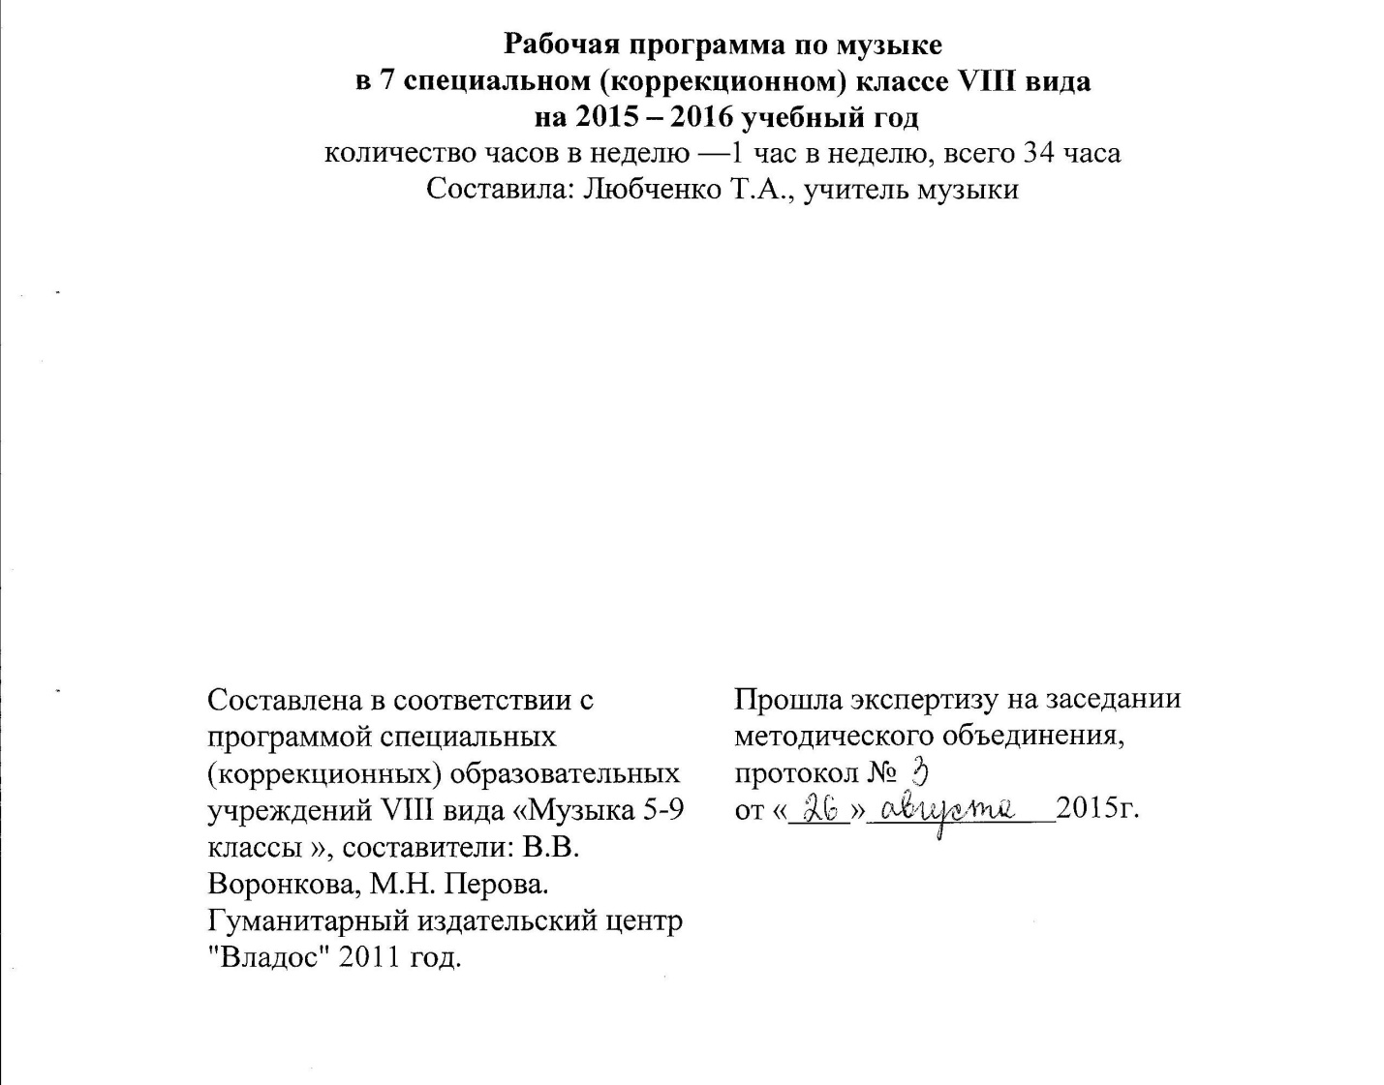

ПОЯСНИТЕЛЬНАЯ ЗАПИСКА  
Название программы: **«Музыка 5-9 классы»**

На сколько часов рассчитана рабочая программа: 1 часа в неделю, всего -34 часа; в том числе 1 обобщающий урок в конце года.

Составлена в соответствии с программой специальных (коррекционных) образовательных учреждений VIII вида « Музыка 5-9 классы », составители: В.В. Воронкова , М.Н. Перова. Гуманитарный издательский центр "Владос" 2011 год.

Уровень программы: базовый стандарт

Программа составлена с учетом требований федерального компонента государственного стандарта специальных (коррекционных) образовательных учреждений VIII вида, для обучающихся имеющих отклонения в развитии

**УМК учителя:** 1 CD- диски: "Энциклопедия класической музыки", "Класика 20 века".

1. Фонохрестоматия музыкального материала
2. Энциклопедия классической музыки

УМК обучающегося:

1. Фонохрестоматия музыкального материала
2. Энциклопедия классической музыки

**Отличительной чертой программы является** рассмотрение актуальных задач современного образования и воспитания, обращение к национальным, культурным традициям своего народа, родного края, формирование у подрастающего поколения интереса и уважения к своим истокам. При этом учтено, что этот учебный материал не входит в обязательный минимум содержания основных образовательных программ и отнесен к элементам дополнительного (необязательного) содержания.

**Цели и задачи курса :1.** Овладение системой музыкальных знаний и умений, необходимых для применения в практической деятельности, изучения смежных дисциплин, продолжения образования;

1. интеллектуальное развитие;
2. формирование представлений о музыкальном произведении средствах и формах его воплощения;
3. воспитание культуры личности, отношения к музыке как части общечеловеческой культуры.

Ключевые ЗУНы, которые приобретут учащиеся за учебный год

совершенствовать представление о триединстве музыкальной деятельности **(композитор - исполнитель - слушатель);**

1. знать основные жанры народной, профессиональной, религиозной и современной музыки;
2. понимать особенности претворения «вечных» тем искусства и жизни в

**произведениях разных жанров** (опере, балете, мюзикле, рок-опере, симфонии, инструментальном концерте, сюите, кантате, оратории, мессе и др.);

3.эмоционально-образно воспринимать и оценивать музыкальные сочинения различ­ных жанров и стилей:

1. творчески интерпретировать содержание музыкального произведения, используя приемы пластического интонирования, музыкально-ритмического движения, импровизации; ориентироваться в нотной записи как средстве фиксации музыкальной речи;

Применять полученные знания:

1 .осуществлять сравнительные интерпретации музыкальных сочинений;

1. выявлять особенности построения музыкально-драматического спектакля на основе взаимодействия музыки с другими видами искусства;
2. использовать различные формы индивидуального, группового и коллективного му­зицирования, выполнять творческие задания, участвовать в исследовательских проектах;
3. совершенствовать умения и навыки самообразования.

**Ввиду специфики предмета;** ограниченного количества часов, отведенных на его изучение, применена чаще всего используемая в системе обучения типология уроков по дидактической цели: сообщение и усвоение новых знаний; расширение и углубление знаний; комбинированный урок; урок повторения, обобщения и систематизации знаний и умений. Но такое выделение уроков достаточно условно: часто в нем сочетаются элементы разных типов (комбинированный урок).

**Современная система образования** нацеливает педагога на проведение нетрадиционных видов уроков (урок-концерт, музыкальный ринг, виртуальные экскурсии, урок-лекция, музыкальная гостиная, презентация и защита творческих проектов, урок-дискуссия, урок- конференция, интегрированный урок и др.

**Основными формами контроля** знаний, умений и навыков учащихся являются: анализ и оценка учебных, учебно-творческих и творческих работ, игровые формы, устный и пись­менный опрос.

Название программы: **«Музыка 5-9 классы»**

На сколько часов рассчитана рабочая программа: 1 часа в неделю, всего -34 часа; в том числе 1 обобщающий урок в конце года.

Составлена в соответствии с программой специальных (коррекционных) образовательных учреждений VIII вида « Музыка 5-9 классы », составители: В.В. Воронкова, М.Н. Перова. Гуманитарный издательский центр "Владос" 2011 год.

**УМК учителя:** 1 CD- диски: "Энциклопедия класической музыки", "Класика 20 века".

1. Фонохрестоматия музыкального материала
2. Энциклопедия классической музыки

УМК обучающегося:

1. Фонохрестоматия музыкального материала
2. Энциклопедия классической музыки

|  |  |  |  |  |  |  |  |
| --- | --- | --- | --- | --- | --- | --- | --- |
| №уро  ка | Дата  проведения  урока | | Тема урока | Ф  Е  д  Е  Р  А  Л  Ь  н  ы  й  к  О  м  п  О  н  Е  Н  т | контроль | Практич  часть | примечание |
| план | факт |
| 1 |  |  | Исполнение письменного материала в диапазоне «сими», «Все пройдет». А.. Феярковского, слова А. Дидурова | Беседа. Устный контроль. Слушание музыки. Хоро­вое пение |  |  |
| 2 |  |  | «Дорога добра» муз. М. Маликова, сл. Ю. Энтина. | Хоровое пение. Устный контроль. Интонационно­образный анализ прослушанной музыки |  |  |
| 3 |  |  | Работа над формированием певчего звучание. «Дорога добра муз. Н.  Минкова, сл. Ю. Энтина. | Устный контроль. Слушание музыки. Интонационно­образный анализ |  |  |
| 4 |  |  | Работа над формированием певчего звучания в условиях мутации. « Отговорила роща золотая» муз. Г.  Палошареннко, сл. С. Есенина. | Устный  контроль.  Слушание  музыки.  Интонационно­  образный  анализ.  Вокально­  хоровое  интонирование |  |  |
| 5 |  |  | Щадящий голосовой решёния пения «Снами, друг!» муз. Г. Струве, сл. Н.  Соловьевой. | Устный контроль. Слушание музыки. Хоровое пение. Пластическое интонирование |  |  |

|  |  |  |  |  |  |  |  |
| --- | --- | --- | --- | --- | --- | --- | --- |
| 6 |  |  | Выбор удобного дипозона для исполнения. «Листья желтые» муз. Р. Паулса. Сл. Я. Петерса. |  | Устный контроль. Слушание музыки. Интонационно­образный и срав­нительный анализ. Вокально­хоровое интонирование. Определение тембров музыкальных инструментов. Хоровое пение |  |  |
| 7 |  |  | Предоставление удобного диапазона «Страна моя» муз. И.  Комичева, сл. Л. Дербинева. | Беседа. Устный, письменный контроль. Слушание музыки. Хоровое пение.  Сравнение музыкальных и художественных произведений |  |  |
| 8 |  |  | Контроль за изменением голоса каждого ученика. «Школьный корабль» муз. Г. Струве. Сл. К. Ибряева. | Устный контроль. Слушание музыки. Интонационно­образный и срав­нительный анализ. Хоровое пение. Оп­ределение средств музыкальной выразительности |  |  |
| 9 |  |  | Развитие,  умения  исполнять песни одновременно с фонограммой, инструментальн ой и вокальной «Московские окна» муз. Т. | Устный контроль. Слушание музыки. Интонационно­образный и срав­нительный анализ. Вокально- |  |  |

|  |  |  |  |  |  |  |  |
| --- | --- | --- | --- | --- | --- | --- | --- |
|  |  |  | Хренникова, сл. М.  Матусовского. | - | хоровое  интонирование |  |  |
| 10 |  |  | Развитие умения исполнять песни одновременно с фонограммой, инструментальн ой и вокальной «Огромное небо» муз. О. Фельдмана, сл.  Р.  Раждественског  о. | Устный контроль. Слушание музыки. Интонационно­образный и срав­нительный анализ. Определение средств музыкальной выразитель­ности. Вокально­хоровое интонирование |  |  |
| 11 |  |  | Вокально -  хоровые  упражнения,  попевки,  прибаутки. | Беседа. Устный контроль. Слушание музыки. Инто­национно­образный и сравнительный |  |  |
| 12 |  |  | Вокально -  хоровые  упражнения,  попевки,  прибаутки. | Устный  контроль.Слушание музыки. Интонационно­образный анализ. Определение тембров музыкальных инструментов.Выявление средств музыкальной выра­зительности. Хо­ровое пение |  |  |
| 13 |  |  | Повторение  песен  разученных в 6 классе. |  | Устный контроль. Слушание музыки. Интонационно­образный и |  |  |

|  |  |  |  |  |  |  |  |
| --- | --- | --- | --- | --- | --- | --- | --- |
|  |  |  |  |  | сравнительный анализ. Хоровое пение |  |  |
| 14 |  |  | Классическая эстрадная музыка, их взаимосвязь «Песенка о хорошем настроение» муз. А. Лепина, сл. В.  Коростылева. | Устный контроль. Рассуждение. Слушание музыки. Ин­тонационно- образный и сравнительный анализ |  |  |
| 15 |  |  | Лучшее образцы эстрадной музыки во исполнении музыкальных коллективов «Надежда» муз. А. Пахмутовой, сл. Н.  Добронравова. |  | Беседа. Устный контроль. Слушание музыки. Хоро­вое пение |  |  |
| 16 |  |  | Произведение  современных  композиторов,  лирическое  пение,  танцевальные  мелодии  «Прощайте  скалистые  горы» муз. Е.  Жарковского,  сл. Н. Букина. | Беседа. Устный опрос. Слушание музыки. Хоровое пение |  |  |
| 17 |  |  | Использование народных песен, мелодий из классических сочинений в произведениях эстрадной музыки «Последняя поэма» муз. А. Рыбникова, сл.  Р. Тагора. | Устный контроль. Слушание музыки. Интонационно­образный и сравнительный анализ. Хоровое пение |  |  |
| 18 |  |  | Использование | Устный и пись- |  |  |

|  |  |  |  |  |  |  |  |
| --- | --- | --- | --- | --- | --- | --- | --- |
|  |  |  | народных песен,  мелодий из  классических  сочинений в  произведениях  эстрадной  музыки. |  | менный  контроль.  Слушание  музыки.  Выявление  средств  музыкальной  вы­  разительности.  Определение  формы  музыкального произведения. Рассуждение. Хоровое пение |  |  |
| 19 |  |  | Вокальная  музыка  основы вающаяс я на синтезе музыки и слова «Песня  гардемаринов» муз. Л.  Лебедева, сл. Ю. Ряшенцева. | Устный и пись­менный контроль. Слушание музыки. Интонационно­образный анализ. Определение тембров музыкальных инструментов. Хоровое пение |  |  |
| 20 |  |  | Инструментальная музыка А. Хачатурян. Танец саблями. Из балета «Гаяне» | Устный и письменный контроль. Бе­седа. Слушание музыки. Интонационно­образный и сравнительный анализ. Определение приемов музы­кального развития. |  |  |
| 21 |  |  | Оркестровая музыка Дж. Визе.  «Вступление». Из оперы «Кармен». | Устный и письменный контроль Беседа по теме занятий. Слушание му­зыки.  Интонационно- |  |  |

|  |  |  |  |  |  |  |  |
| --- | --- | --- | --- | --- | --- | --- | --- |
|  |  |  |  |  | образный и сравнительный анализ. Определение тембров музы­кальных инстру­ментов, приемов развития музыки, жанровой принад­лежности. |  | - |
| 22 |  | Of, 09, | Общие и специфические в литературе и музыкальной драматургии «Г орн'ые вершины» муз. А.  Рубинштейна, сл. М.  Лермонтова. | Устный контроль. Слушание музыки. Интонационно­образный анализ Определение формы, средств музыкальной вырази­тельности. Выявление связей между музыкой и жи­вописью. |  |  |
| 23 |  |  | Общее и специфические в оперном искусстве. М. Глинка «Ария Сусанина». Из оперы «Жизнь за Царя». | Устный и пись­менный контроль. Слушание музыки. Интонационно­образный анализ. Определение принципов развития музыки. |  |  |
| 24 |  |  | Особенности творчества композиторов М. Глинка, П. Чайковского. | Беседа. Устный контроль. Интонационно­образный анализ  прослушанной музыки. Опре- |  |  |

|  |  |  |  |  |  |  |  |
| --- | --- | --- | --- | --- | --- | --- | --- |
|  |  |  |  |  | деление жанра. |  |  |
| 25 |  |  | Особенности  творчества  композитора H.  Римский-  Корсаков.  «Колыбельная  Волховы». | Устный и пись­менный контроль.  Беседа. Определение тембров музы­кальных инстру­ментов |  |  |
| 26 |  |  | Музыкальные произведения: опера, балет. |  | Беседа. Определение тембров музы­кальных инстру­ментов |  |  |
| 27 |  |  | Музыкальные произведения: соната, симфония. Л. Бетховен. Из симфонии №5, до минор. | Устный и пись­менный контроль. Слушание музыки. Интонационно­образный анализ. Определение принципов развития музыки. |  |  |
| 28 |  |  | Музыкальные  произведения:  концерт,  квартет. М.  Майерс.  «Каватина». | Беседа. Устный контроль. Интонационно­образный анализ прослушанной музыки. Опре­деление жанра. |  |  |
| 29 |  |  | Музыкальные  произведения:  романс,  серенада. Ф.  Шуберт.  «Серенада». | Устный контроль. Слушание музыки. Интонационно­образный и срав­нительный анализ. |  |  |
| 30 |  |  | Группы  современных  музыкальных  инструментов:  синтезаторы,  гитары. | Устный и пись­менный контроль. Слушание музыки. Интонационно­образный |  |  |

|  |  |  |  |  |  |  |  |
| --- | --- | --- | --- | --- | --- | --- | --- |
|  |  |  |  |  | анализ.  Определение  принципов  развития  музыки. |  |  |
| 31 |  |  | Знакомство со  современными  электронными  инструментами:  ударные  инструменты,  звукозаписываю  щее и  воспроизводяще е оборудование. | Беседа. Устный контроль. Слушание музыки. Инто­национно- образный и сравнительный |  |  |
| 32 |  |  | Интонация, как совокупность выразительных средств музыки. | Беседа. Устный контроль. Интонационно­образный анализ прослушанной музыки. Опре­деление жанра. Хоровое пение |  |  |
| 33 |  |  | Мелодия, как  основное  выразительное  средство. Г.  Свиридов.  «Тройка»,  «Вальс». | Устный и пись­менный контроль. Слушание музыки. Интонационно­образныйанализ. Определение. принципов развития музыки. Хоровое пение |  |  |
| 34 |  |  | Повторение материала, пройденного за год. | Беседа. Устный контроль. Интонационно­образный анализ прослушанной музыки. Опре­деление жанра. Хоровое пение |  |  |